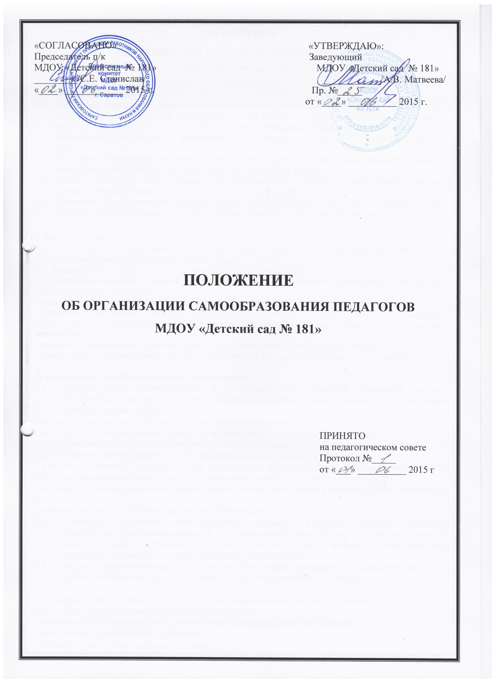

ПОЛОЖЕНИЕ
ОБ ОРГАНИЗАЦИИ САМООБРАЗОВАНИЯ ПЕДАГОГОВ
МДОУ «Детский сад № 181»

- Общие положения
  - Настоящее положение разработано на основании Федерального Закона № 273-ФЗ «Об образовании в Российской Федерации» от 29.12.2012 г., Профессионального стандарта педагога, Приказа от 17.10.2013 г. № 1155 «Об утверждении федерального государственного образовательного стандарта дошкольного образования», Устава МДОУ «Детский сад № 181».
  - Настоящее Положение регулирует деятельность педагогов над темами самообразования, которая является одной из основных форм методической работы.
  - Работа педагогов над темами самообразования является обязательной частью профессиональной деятельности в МДОУ «Детский сад № 181».
  - Настоящее Положение выставляется на сайт МДОУ «Детский сад № 181», и доводится до сведения работников дошкольного образовательного учреждения под роспись.

2. Цель и задачи
  - Целью работы над темами самообразования является систематическое повышение педагогами своего профессионального уровня.
  - Задачи:
- совершенствование теоретических знаний, педагогического мастерства участников образовательного процесса;
- овладение новыми формами, методами и приемами обучения и воспитания детей;
- изучение и внедрение в практику передового педагогического опыта, новейших достижений педагогической, психологической и других специальных наук, новых педагогических технологий;
- развитие в дошкольном образовательном учреждении инновационных процессов;
- накопление опыта проведения научно- методической и опытно экспериментальной работы.
3. Содержание самообразовательной деятельности
  - Приоритетными направлениями в самообразовании педагогов становятся научно-методическая, исследовательская, опытно-экспериментальная работы по следующим содержательным линиям:
- формирование нового содержания дошкольного образования;
- внедрение в образовательный процесс современных педагогических технологий;
- разработка нового механизма управления качеством образовательной системы.
3.2. Содержание самообразовательной деятельности педагога определяется:
- целями и задачами, стоящими перед дошкольным образовательным учреждением в области совершенствования воспитательно-образовательного процесса, развития инноваций;
- личными потребностями и интересами педагогических работников в области профессионального роста;
- задачами развития региональной системы образования.
  - Основными формами самообразования являются: изучение нормативно-правовых документов, научно-методической и специальной литературы; посещение открытой непосредственно образовательной деятельности коллег; ведение самостоятельных разработок; обучение на курсах повышения квалификации.
  - Педагогу при проведении работы по самообразованию представляется самостоятельность в выборе содержания, форм деятельности, сроков исполнения и отчетности.

- Порядок оформления и проведения самообразовательной деятельности
  - Тема самообразования определяется, исходя из:
- основных направлений работы дошкольного образовательного учреждения;
- затруднений педагогических работников;
- специфики их индивидуальных интересов.
  - Срок работы над темой определяется каждым педагогом индивидуально и может составлять
от двух до пяти лет.
  - Каждый педагог должен иметь индивидуальный план работы над темой.
  - В процессе работы над темой самообразования и по ее завершении педагог представляет наработанный материал.
  - Заявленные темы подаются старшему воспитателю, рассматриваются на педагогическом совете (совещаниях при заведующем), утверждаются заведующим МДОУ «Детский сад № 181», в структурных подразделениях заместителями заведующих.
  - Старший воспитатель дошкольного образовательного учреждения ведет учет тем самообразования, курирует деятельность педагогов по их реализации, консультирует, оказывает обходимую методическую помощь.
  - Результат работы по теме самообразования может быть представлен в форме:
- доклада (аналитического отчета) на заседании педагогического совета;
- статьи на сайте дошкольного образовательного учреждения;
- дидактического материала;
- методического пособия;
- научно-методической разработки;
- теоретического, методического и практического семинаров;
- практикума;
- тренинга;
- мастер-класса;
- открытой непосредственно образовательной деятельности.
  - Весь наработанный материал сдается в методический кабинет и является доступным для использования другими педагогами.
  - Наиболее значимый опыт работы педагога может быть рекомендован к распространению на различных уровнях.

Приложение
к Положению о работе педагогов
над темами самообразования
в МДОУ «Детский сад № 181»

Примерный план работы педагога над темой самообразования

1 этап. Подготовительный (выявление)

№ | Содержание работы | Сроки реализации
1 | Определение темы по обобщению опыта работы, обоснование ее актуальности, необходимости рассмотрения. | 1-й квартал учебного года
2 | Постановка целей, задач работы. | 1-й квартал учебного года
3 | Выдвижение гипотезы. | 1-й квартал учебного года

2 этап. Аналитический (изучение)

№ | Содержание работы | Сроки реализации
1 | Составление плана работы по самообразованию. | 2-й квартал учебного года
2 | Проведение обследования детей по интересующей проблеме (диагностика). | 2-й квартал учебного года

3 этап. Организационный (обобщение)

№ | Содержание работы | Сроки реализации
1 | Теоретическая часть:  - Изучение нормативно – правовой, методической, педагогической, психологической и другой литературы, опыта работы коллег и т.п.  - Ознакомление с требованиями оформления теоретической части работы. | 3-й, 4-й кварталы учебного года,  2 год.
2 | Практическая часть:  - Составление конспектов и конструктов НОД, деятельности и т.д., их апробация.  - Изготовление пособий, атрибутов, приобретение оборудования для проведения деятельности.  - Проведение открытых мероприятий.  - Выступление на педагогическом совете.  - Участие в работе творческих групп. | 3-й, 4-й кварталы учебного года,  2 год.

4 этап. Завершающий (внедрение)

№ | Содержание работы | Сроки реализации
1 | Оформление результатов обследования детей по проблеме. | 3-й год  (4-й, 5-й годы)
2 | Оформление опыта работы:  - Систематизация теоретической части.  - Систематизация практического материала.  - Подборка материалов и составление «Приложения» (плана работы по самообразованию, конспектов, конструктов, результатов продуктивной деятельности детей, фотоматериалов и др.) | 3-й год  (4-й, 5-й годы)

5 этап. Презентационный (распространение)

№ | Содержание работы | Сроки реализации
1 | Предоставление презентационного материала по самообразованию (в зависимости от предложенных форм). | В ходе дальнейшей педагогической деятельности
2 | Предоставление опыта работы в методический кабинет на выставку «Передовой педагогический опыт». | В ходе дальнейшей педагогической деятельности
3 | Подготовка материала к публикации в печатных изданиях, на сайте дошкольного образовательного учреждения. | В ходе дальнейшей педагогической деятельности
4 | Участие в профессиональных конкурсах различных уровней. | В ходе дальнейшей педагогической деятельности

